|  |  |
| --- | --- |
| ĐẠI HỌC SƯ PHẠM KỸ THUẬT TP.HỒ CHÍ MINH  **KHOA CÔNG NGHỆ THÔNG TIN**  ⎯⎯⎯⎯⎯⎯⎯⎯⎯ | **CỘNG HÒA XÃ HỘI CHỦ NGHĨA VIỆT NAM**  **Độc lập – Tự do – Hạnh phúc**  ⎯⎯⎯⎯⎯⎯⎯⎯⎯⎯⎯⎯⎯⎯⎯⎯ |

**BÁO CÁO ĐỒ ÁN 1**

1. Sinh viên thực hiện:

Nguyễn Hữu Khang MSSV: 15110062

Lê Bảo Châu MSSV: 15110001

Chuyên ngành: Hệ thống thông tin

1. Mô tả đề tài:

Tên đề tài: Xây dựng ứng dụng chat sử dụng giao thức TCP

Mục tiêu: Tìm hiểu cách thức và tiến hành xây dựng một ứng dụng chat sử dụng giao thức TCP. Ứng dụng này dùng để giao tiếp giữa 2 hay một nhóm người trong cùng server.

Lược đồ Use case:

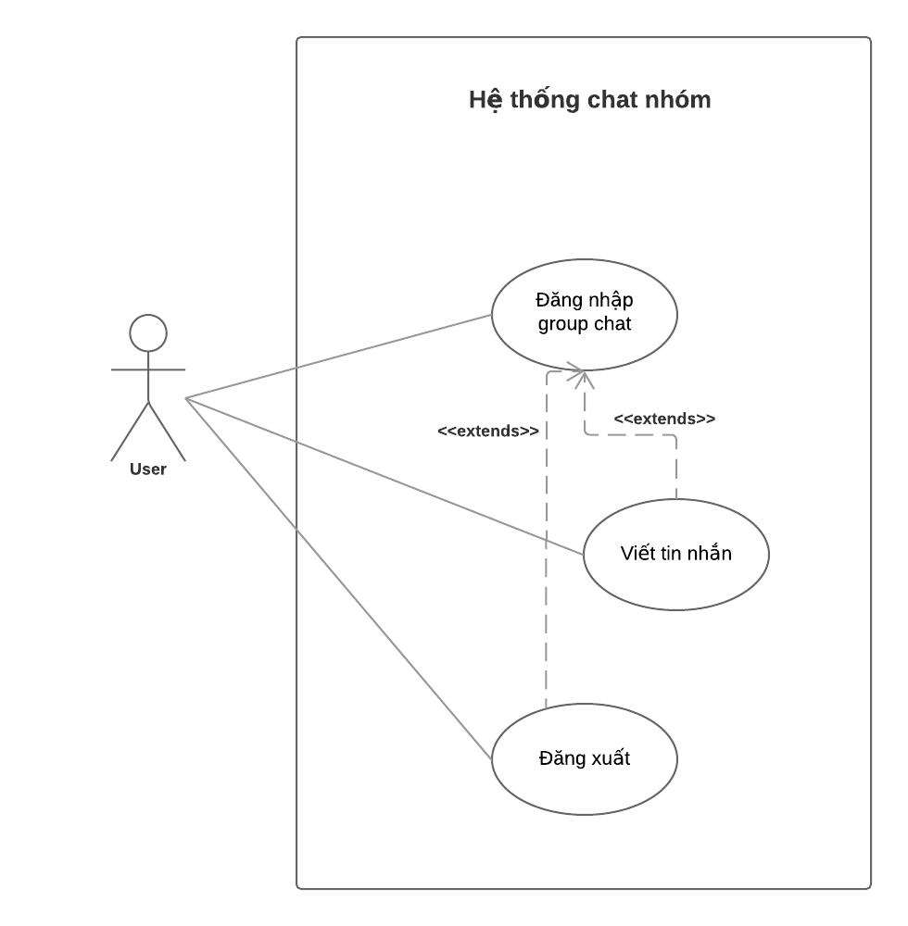

1. Nội dung thực hiện:

**Lý thuyết:**

* Kiến thức về giao thức TCP.
* Kiến thức về công nghệ Socket
* Cách xây dựng và phát triển ứng dụng bằng Java.

Thực hành: Ứng dụng được xây dựng có các chức năng chính sau:

* Đăng nhập
* Nhắn tin vào nhóm với tư cách là user vừa đăng nhập.

1. Phân công công việc:

|  |  |  |
| --- | --- | --- |
| Tên SV | Phần trăm đóng góp | Nội dung đóng góp |
| Lê Bảo Châu | 60% | Tìm hiểu và phân tích đề tài, vẽ lược đồ Use case và chịu trách nhiệm code chính. |
| Nguyễn Hữu Khang | 40% | Tìm hiểu và phân tích đề tài, code một vài phần đơn giản, viết báo cáo. |

1. Cấu trúc của project:
2. Công nghệ Socket

Socket là phương tiện để xây dựng các ứng dụng theo kiến trúc Client-Server.

Đây là mô hình Client-Server sử dụng Socket ở chế độ kết nối TCP

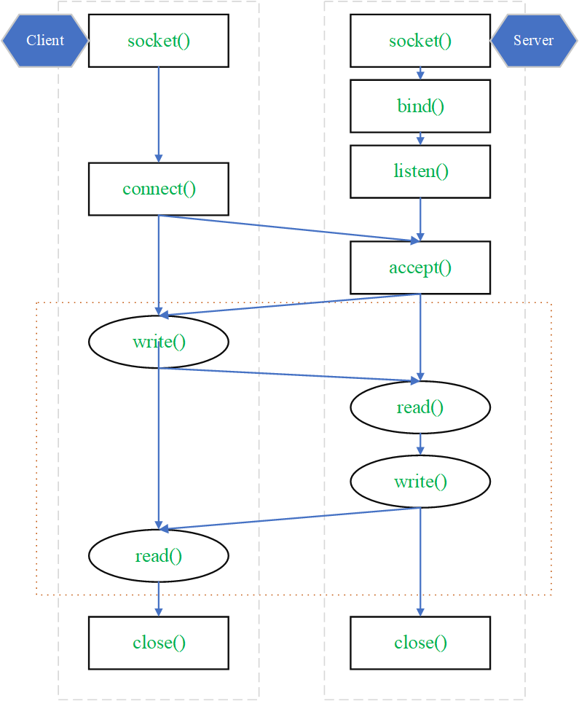

Ta chia ra 4 giai đoạn:

* Giai đoạn 1: Server tạo Socket, chọn cổng để lắng nghe yêu cầu kết nối. Server sẽ phục vụ Client socket với các dịch vụ như:

- bind(): Server yêu cầu gắn port cho Socket

- listen():Server lắng nghe các yêu cầu kết nối từ client trên port đã gắn

* Giai đoạn 2: Client tạo Socket và yêu cầu kết nối đến Server với địa chỉ IP và Port nhất định. Khi Server chập nhận kết nối của Client, khi đó một kênh giao tiếp ảo được hình thành, Client và Server có thể trao đổi thông qua kênh ảo này
* Giai đoạn 3: Trao đổi thông tin giữa Client và Server. Sauk hi chấp nhận yêu cầu kết nối, thông thường Server thực hiện read() và nghẽn cho đến khi Client gửi yêu cầu. Server sẽ phân tích và thực thi yêu cầu. Kết quả sẽ được gởi về client bằng lệnh write() của Server, còn Client sẽ nhận kết qua bằng lệnh read()
* Giai đoạn 4: Kết thúc phiên làm việc. Kênh ảo sẽ bị xóa khi Server và Client đóng socket bằng lệnh close()

2. Hệ thống Server:

Mục đích: Hệ thống Server có nhiệm vụ thiết lập một phòng chat cho tất cả các Client kết nối đến có thể trò truyện được với nhau.

Cơ chế:

* Hệ thống Server bao gồm một Socket và một Vector Clietns để toàn bộ lưu địa chỉ các client đang vào trong chat nhóm
* Khi khởi động, Server sẽ mở kênh ảo ở port 5555 và bắt đầu nhận yêu cầu kết nối của Client
* Khi Client gửi yêu cầu kết nối. Server sẽ lưu lại địa chỉ của Client để phục vụ viết gửi tin sau này.
* Khi Client gửi tin nhắn. Server sẽ lấy toàn bộ địa chỉ các Client hiện tại trong kênh tin nhắn và gửi tin cho tất cả.
* Khi Client thoát thì Server sẽ xóa địa chỉ Client trên mảng Vector Clients.

3. Hệ thống Client:

Mục đích: Hệ thống Client có nhiệm vụ tạo một tài khoản cho người dùng và sau đó đưa client mới tạo vào kênh trò truyện để bắt đầu chat nhóm.

Cơ chế: Hệ thống chia ra 2 Form

* Form đăng nhập: Nhiệm vụ là tạo một Form cho người dùng nhập tên của Client vào. Sau khi người dùng đăng nhập, thì khời tạo Form chat.
* Form chat: nhận tên nhập của người dùng. Form chat sẽ tạo ra một Socket cho Client để kết nối Socket của Server. Form cho một bảng hiện thị lịch sử tin nhắn chat và input nhập tin nhắn để gửi cho Server. Sau khi người dùng thoát thì Form Chat gửi thông tin đến cho Server để loại Client ra khỏi kênh chat.

1. Demo chương trình:

Bước 1: Khởi động Server (Server sẽ chạy ngầm trong hệ thống)

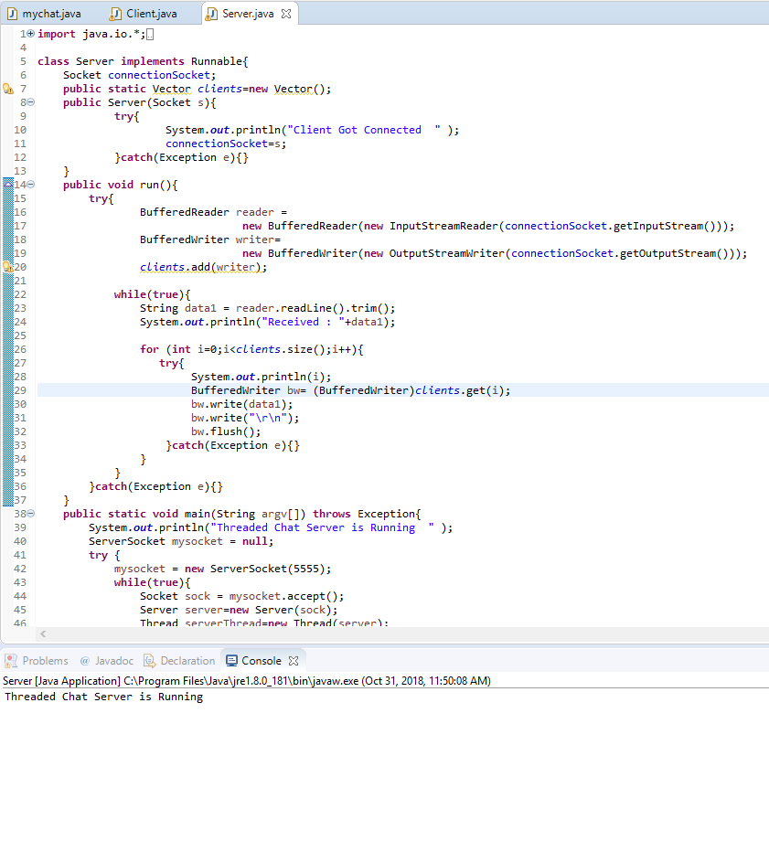

Bước 2: Mở Form đăng nhập và nhập tên user

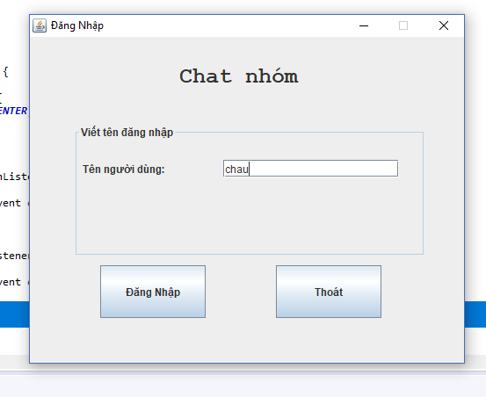

Bước 3: Chuyển sang Form chat. Ta đồng thời tạo thêm 1 Form Client để có 2 Client chat với nhau

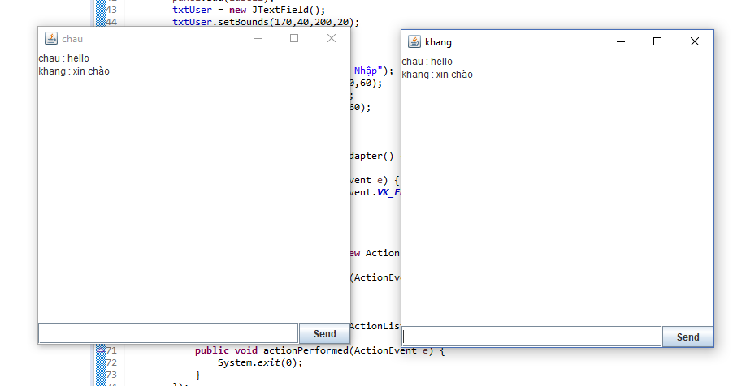

Bước 4: Thoát chương trình

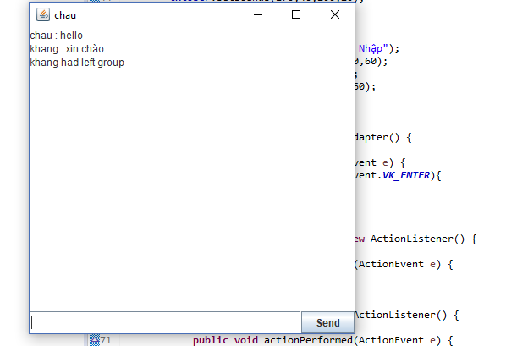

*TP.HCM, Ngày…. tháng…. năm …*

TRƯỞNG KHOA CNTT GIẢNG VIÊN HƯỚNG DẪN

(Ký và ghi rõ họ tên) (Ký và ghi rõ họ tên)